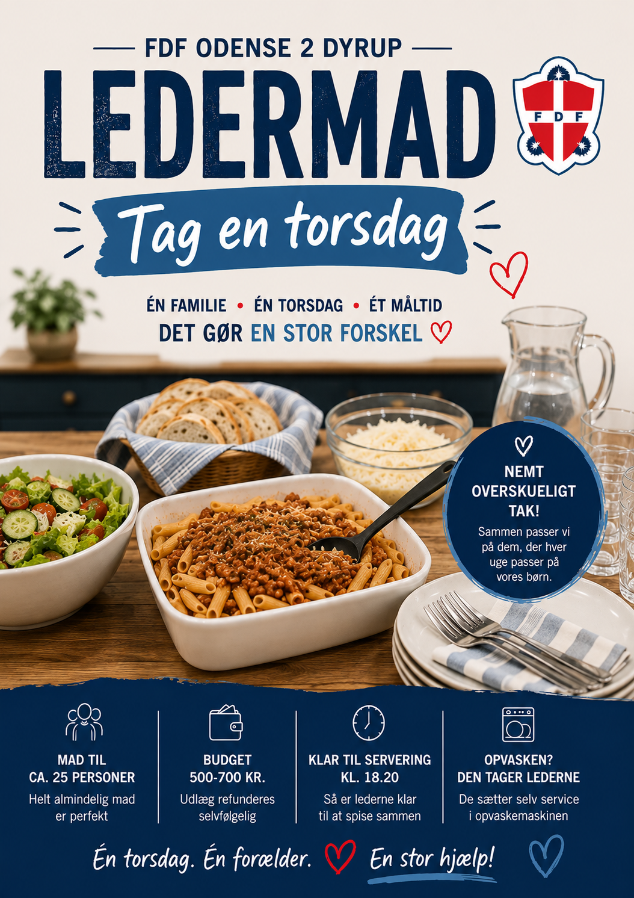
TAG EN TORSDAG
25 sultne ledere · Én familie · Én helt almindeligt måltid
Det gør en stor forskel.

LederMad - så enkelt er det
1 · Vælg en torsdag  Meld dig til i medlemsservice. Du kan se alle de mulige torsdage og vælge den der passer for jer | 2 · Lav mad til ca. 25  I kælderkøkkenet eller hjemmefra. Køkkenet I kælderen har det hele (også fedtstof og diverse krydderier) og er åbent fra kl. 16.30
3 · Budget: 500-700 kr.  God hverdagsmad - ikke gourmet.  Du lægger ud og uploader derefter alle kvitteringer I medlemsservice. | 4 · Klar kl. 18.20  Gør klar til servering. Lederne tager selv servicet bagefter. Du er naturligvis velkommen til at spise med.

DET MÅ GERNE VÆRE NEMT
Lasagne fra køledisken, hotdogs, pasta med kødsovs, suppe og brød eller familiens nemme favorit er helt fint.

Hvorfor gør vi det?
Vores ledere bruger deres torsdag på at skabe FDF for børn og unge. Når forældrene på skift sørger for maden, får lederne både et måltid og et fælles pusterum.
Én familie · Én torsdag · Ét måltid
Start din tilmelding her


Alt det praktiske - på én side
Hvor mange? | Ca. 25 personer.
Budget | 500-700 kr. pr. torsdag.  Du lægger ud og får alle udgifter dækket.
Hvor? | I køkkenet i kælderen - eller hjemmefra, hvis det er nemmere.
Hvornår? | Maden skal være klar til servering torsdag kl. 18.20.
Servering | Sørg for at maden er anrettet/klar, så lederne kan gå til bordet.
Bagefter | Lederne sætter selv service i opvaskemaskinen. Du skal ikke blive og tage opvasken.
Niveau | Helt almindelig hverdagsmad. Genveje er velkomne.

Den nemme arbejdsgang
- Dagen før: Tjek menu og indkøb. Køb evt. allerede ind.
- På dagen: Lav maden hjemme eller kom i god tid til kælderkøkkenet.
- Kl. 18.10: Anret, sæt frem og lav de sidste ting.
- Kl. 18.20: Maden er klar.
- Bagefter: Lederne klarer service og opvaskemaskine.

Tre regler, der gør det lettere
- Hellere enkelt end avanceret - en nem ret klar til tiden er perfekt.
- Brug genveje - færdige frikadeller, snittet salat, frostgrønt og købelasagne er helt legitimt.
- Tænk buffet - retter i store skåle og fade er nemmest til 25.

6 × “Tag bare denne menu”
Mængderne er praktiske tommelfingerregler til ca. 25 voksne. Priser varierer efter butik og tilbud - vælg gerne discount og tilbud for at holde jer inden for 500-700 kr.

1 · Pasta med kødsovs
MEGET NEM
Indkøb: 2,5 kg hakket oksekød · 5-6 glas/dåser tomat/pastasauce + løg · 2,5-3 kg tør pasta · 2-3 flutes · Evt. revet ost
Sådan: Brun kødet, tilsæt sauce, kog pasta. Hold gerne pasta og sovs hver for sig.

2 · Hotdogs med det hele
ULTRANEM
Indkøb: 45-50 pølser · 45-50 hotdogbrød · Ketchup, sennep og remoulade · Ristede + rå løg · Agurkesalat · Evt. snackgrønt
Sådan: Varm pølser og brød. Stil tilbehør frem som buffet.

3 · Frikadeller + kartoffelsalat
MEGET NEM
Indkøb: Ca. 60 færdige frikadeller · 5-6 kg kartoffelsalat · 2-3 poser salat/grønt · 2-3 flutes
Sådan: Varm frikadellerne eller server dem lune. Kartoffelsalat og grønt ved siden af.

4 · Chili con carne + ris/nachos
NEM
Indkøb: 2,5 kg hakket oksekød · 8-10 dåser bønner · 5-6 dåser hakkede tomater · 2 kg ris eller 5-6 poser nachos · Cremefraiche · Evt. majs og ost
Sådan: Lav chilien i én stor gryde. Brug chili, paprika, spidskommen m.m.

5 · Lasagne + grønt
MEGET NEM
Indkøb: 5-6 store familie-lasagner (tilpas størrelse) · 2-3 poser salat/grønt · Dressing · 3 flutes
Sådan: Køledisk/frost er helt tilladt. Ind i ovnen, lav enkel salat og varm brød.

6 · Kylling i tomat/flødesauce + pasta
NEM
Indkøb: 3-3,5 kg kylling i tern · 2,5 kg pasta · Tomat/fløde til stor gryde sauce · 2-3 poser grøntsager · Evt. revet ost
Sådan: Steg kylling, tilsæt grønt og sauce. Smag til med fx paprika, hvidløg og urter .

